令和７年度 難病指定医・協力難病指定医研修会を兼ねた
医療従事者向け難病研修会（血液疾患領域の内容を更新） ｵﾝﾃﾞﾏﾝﾄﾞ配信申込書

申込先 （次のかで申し込みください）
web配信申込書フォーム URLで申し込む
https://docs.google.com/forms/d/e/1FAIpQLSflKvxv1WZeKV6JupKds_DLCeoCCrtvPUu1qP4ZSoLf4irk_g/viewform
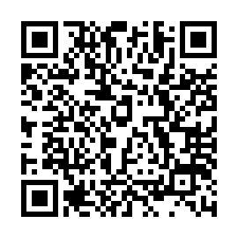
web配信申込書フォームで申し込む QRコード

筑波大学附属病院 難病医療センターにメールで申し込む ↓

申込様式
E-mail : nanbyou-c@un.tsukuba.ac.jp
筑波大学附属病院 難病医療センター 行
オンデマンド配信用
メールアドレス
所属名  連絡先 | 所属名
〒 住所

電話 FAX
（ふりがな）  申込者氏名  職種及び職位 | ふりがな
 | 職種 職位
＊指定医申請希望する場合はどちらかを〇で囲む | ・指定医申請希望 ・協力難病指定医希望
【配信について】
本研修は難病診療に携わる医療従事者に対する研修ですが、難病指定医・協力難病指定医研修会を兼ね、オンデマンドの配信となっております。既に受講者登録(アカウント作成済み)されている方は申込しなくても視聴できます。
①web配信申込書に必要事項を記入し難病医療センター宛に送付する。
（ｗｅｂ配信するメールアドレスで申し込みください。）
②申し込みいただいた方のメールアドレスにURLを送付します。
③（協力）難病指定医を希望する方は、受講後に確認事項(アンケート）に回答ください。
【配信にあたってのお願い】
web配信内容の録画や録音、資料の複製・無断転載等は固くお断りいたします。

